misiontic

**CICLO 4: MISION TIC 2022**

**DESARROLLO DE APLICACIONES WEB**

**“Sprint 2”**

**Equipo:**

**Integrantes**

* Angel Leonardo Ramirez Mahecha
* Juan Felipe Bonilla Padilla
* Juan David Garcia Mejia
* Ernesto Alejandro Morales Rojas
* Cristian Camilo Morales Rojas

**Presentado A:**

Tannia Lucia Hernández Rojas

**21 noviembre 2021**

**Seguimiento Sprint 2**

* **Actividad**

Diseño de base de datos en **MongoDB**

* **Objetivos**
* Entregar una base de datos funcional en MongoDB con todos los documentos y colecciones que satisfagan las necesidades del proyecto “Administración de proyectos de investigación”
* Entregar los comandos y consultas requeridas para administrar la información alojada en la base de datos MongoDB.
* **Protocolo Entrega**

El documento a entregar debe contener lo siguiente:

* Portada con los nombres de los integrantes del grupo
* Descripción del proceso que se llevó a cabo para cumplir con los requerimientos de este sprint
* Evidencia de la funcionalidad de aplicación (pantallazos)
* La ruta (URL) en la que se encuentran las bases de datos MongoDB Atlas
* Compartir enlace de Trello
* **Contenido**

1. Creación de Base de datos 3

• Diagrama UML 3

• Creación de la BD 4

2. Comandos y consultas 8

• Buscar: 8

• Actualizar 8

• Borrar 9

3. Repositorio Trello 10

4. Repositorio GitHub 11

**Desarrollo**

# Creación de Base de datos

## Diagrama UML

A partir de las 23 historias de usuario registradas en la plataforma, en reunión, se decidieron los campos que llevarían en el diagrama UML, las tablas **“usuarios”** y **“proyectos”.**

Con el anterior diagrama como referencia, se modela la base de datos en Mongo DB

## Creación de la BD

Se creo el proyecto en Mongo Atlas y se dio acceso a todos los integrantes

Se agregan dos colecciones

* + db.createCollection("usuario") y db.createCollection("proyecto")

Se agregan documentos en la colección “usuario”

* + db.usuario.insertOne({ identificacion: 1151, nombre: 'Leonardo', apellido: 'Ramirez', email: 'angelr521@hotmail.com', rol: 'Estudiante', estado: 'Pendiente', inscripciones: 'Pendiente' })
  + db.usuario.insertOne({ identificacion: 1252, nombre: 'Juan', apellido: 'Bonilla', email: 'jfbonillap@unal.edu.co', rol: 'Administrador', estado: 'Autorizado', inscripciones: 'Pendiente' })
  + db.usuario.insertOne({ identificacion: 1353, nombre: 'Camilo', apellido: 'Morales', email: 'c.zuma2828@gmail.com', rol: 'Lider', estado: 'Pendiente', inscripciones: 'Pendiente' })
  + db.usuario.insertOne({ identificacion: 1454, nombre: 'Ernesto', apellido: 'Rincon', email: 'earm57@gmail.com', rol: 'Administrador', estado: 'Autorizado', inscripciones: 'Pendiente' })
  + db.usuario.insertOne({ identificacion: 1555, nombre: 'Juan', apellido: 'Garcia', email: 'juan84_10@hotmail.com', rol: 'Lider', estado: 'Pendiente', inscripciones: 'Pendiente' })

Desde Robo3t:

Se agregan 5 documentos en la colección “proyectos”

* + db.proyecto.insertOne({ nombre: **'Instalaciones Electricas'**, presupuesto: 120000, fechaInicio: new Date(), fechaFin: new Date('2022/11/17'), lider: '6195156ba02a705cdb6575c5', estado: 'Activo', fase: 'Iniciado', objetivos: [{ objetivoGeneral: 'Este es el Objetivo General' }, { objetivoEspecifico1: 'Este es el Objetivo Especifico 1' }, { objetivoEspecifico2: 'Este es el Objetivo Especifico 2' }], avance: [{descripcion1: 'Iniciando caso de estudio'}, {descripcion2: 'memorias de calculo'}]})
  + db.proyecto.insertMany([{ nombre: **'Automatizacion'**, presupuesto: 240000, fechaInicio: new Date(), fechaFin: new Date('2023/11/17'), lider: '6195156ba02a705cdb6575c5', estado: 'Activo', fase: 'Iniciado', objetivos: [{ objetivoGeneral: 'Este es el Objetivo General' }, { objetivoEspecifico1: 'Este es el Objetivo Especifico 1' }, { objetivoEspecifico2: 'Este es el Objetivo Especifico 2' }], avance: [{descripcion1: 'validacion se sensores y actuadores'}, {descripcion2: 'generacion grafcet'}]}, { nombre: **'Calidad Energia'**, presupuesto: 150000, fechaInicio: new Date(), fechaFin: new Date('2022/12/01'), lider: '61951609a02a705cdb6575c7', estado: 'Activo', fase: 'Desarrollo', objetivos: [{ objetivoGeneral: 'Este es el Objetivo General' }, { objetivoEspecifico1: 'Este es el Objetivo Especifico 1' }, { objetivoEspecifico2: 'Este es el Objetivo Especifico 2' }], avance: [{descripcion1: 'estudio factor de potencia'}, {descripcion2: 'analizador de redes electricas'}]}])
  + db.proyecto.insertMany([{ nombre: **'React'**, presupuesto: 500000, fechaInicio: new Date(), fechaFin: new Date('2022/05/17'), lider: '6195156ba02a705cdb6575c5', estado: 'Activo', fase: 'Iniciado', objetivos: [{ objetivoGeneral: 'Este es el Objetivo General' }, { objetivoEspecifico1: 'Este es el Objetivo Especifico 1' }, { objetivoEspecifico2: 'Este es el Objetivo Especifico 2' }], avance: [{descripcion1: 'Hooks'}, {descripcion2: 'react route dom'}]}, { nombre: **'FrontEnd'**, presupuesto: 150000, fechaInicio: new Date(), fechaFin: new Date('2022/02/01'), lider: '61951609a02a705cdb6575c7', estado: 'Activo', fase: 'Desarrollo', objetivos: [{ objetivoGeneral: 'Este es el Objetivo General' }, { objetivoEspecifico1: 'Este es el Objetivo Especifico 1' }, { objetivoEspecifico2: 'Este es el Objetivo Especifico 2' }], avance: [{descripcion1: 'estudio css'}, {descripcion2: 'estudio funciones'}]}])

Desde Robo3t:

Los objetivos se insertan como array [] **

# Comandos y consultas

## Buscar

* + db.proyecto.findOne()

Desde Mongo Shell:

## Actualizar

* + db.usuario.updateOne({ _id : ObjectId("61953a3ea02a705cdb6575d0")}, {$set: { estado : 'Autorizado' }})

Antes del comando:

Verificar cambio de usuario

## Borrar

* + db.proyecto.findOneAndDelete()

# Repositorio Trello

<https://trello.com/b/emYvOqXZ/reactsoft>

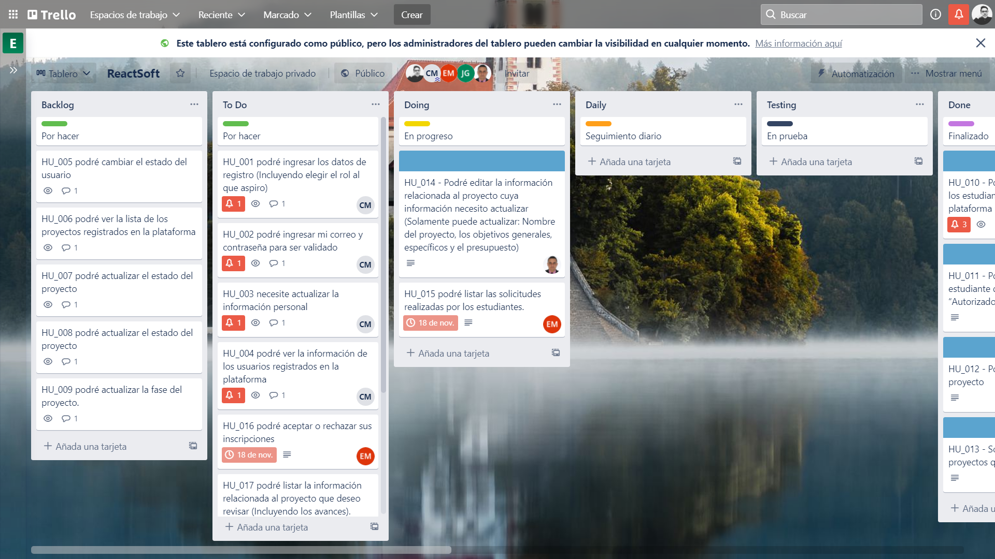

# Repositorio GitHub

Juan David García Mejía Ernesto Alejandro Rincón Mora

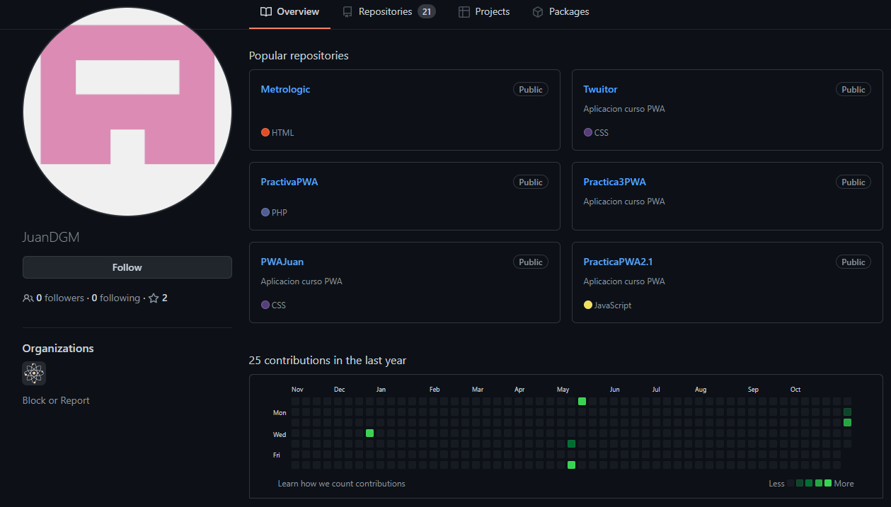 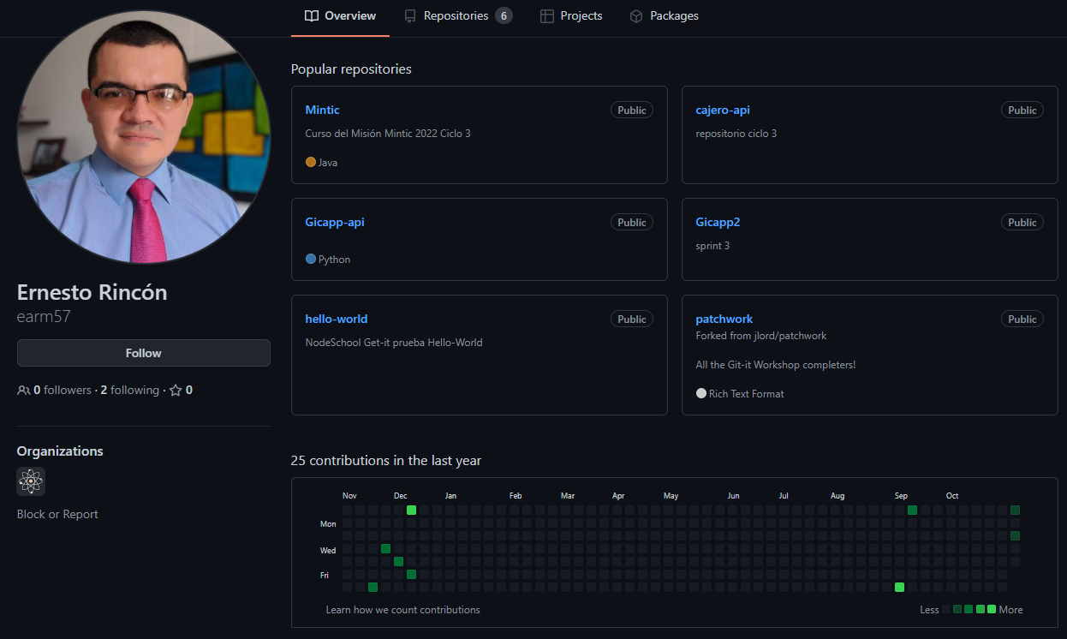

Juan Felipe Bonilla Padilla Cristian Camilo Morales Rojas

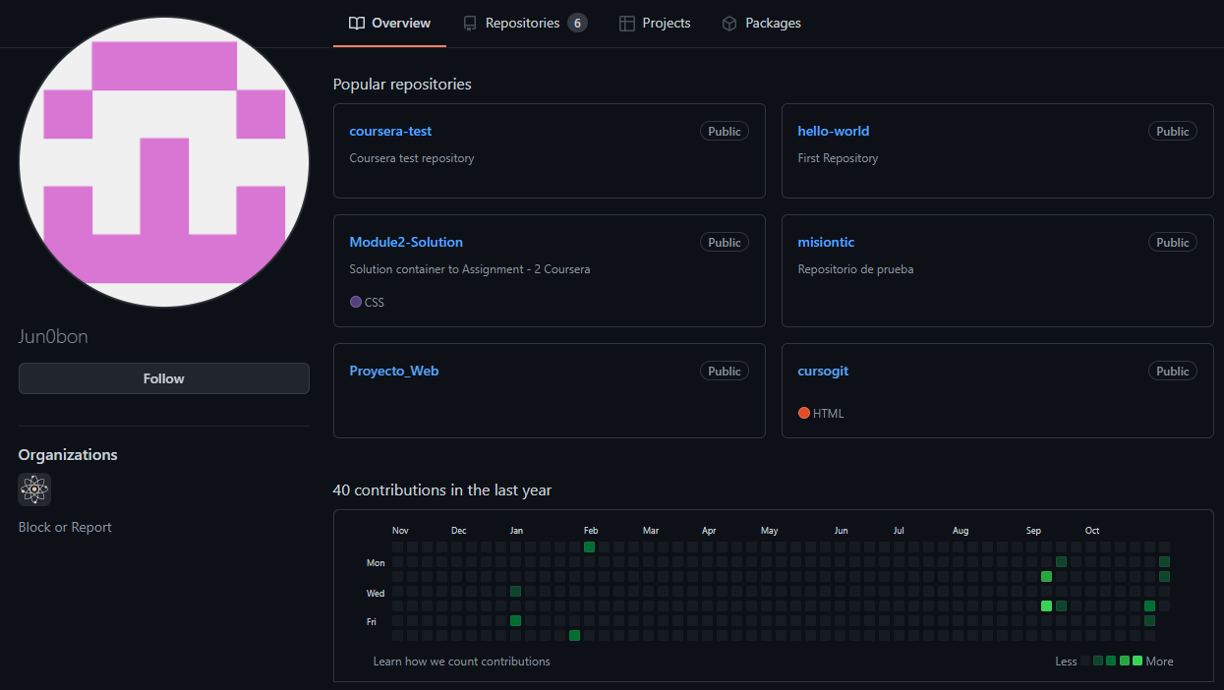 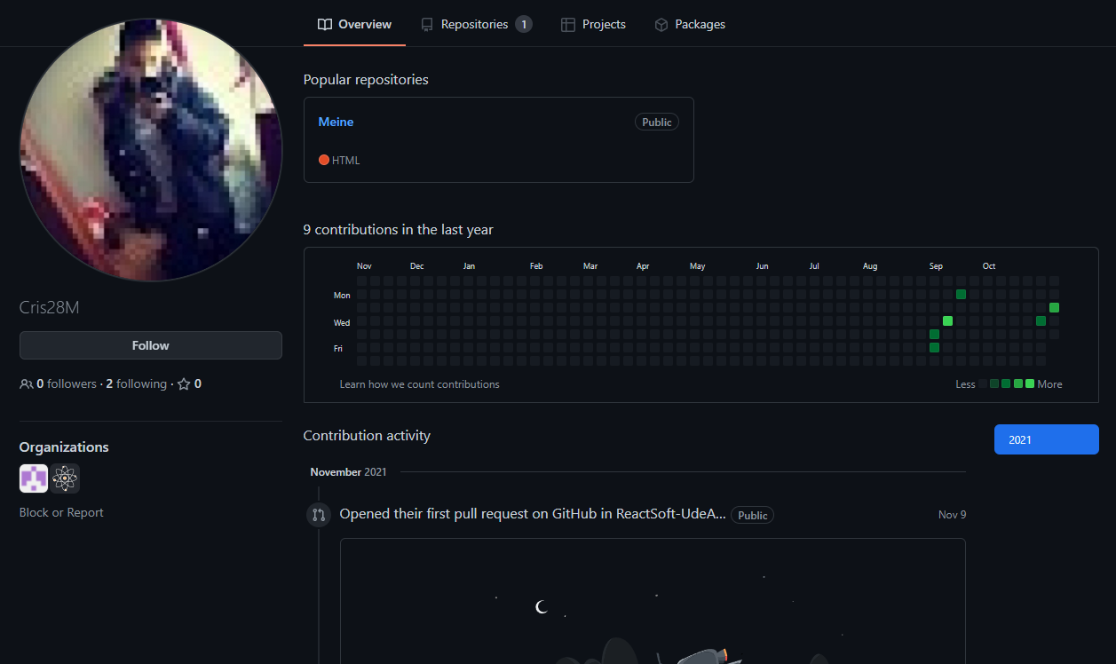

Angel Leonardo Ramirez Mahecha

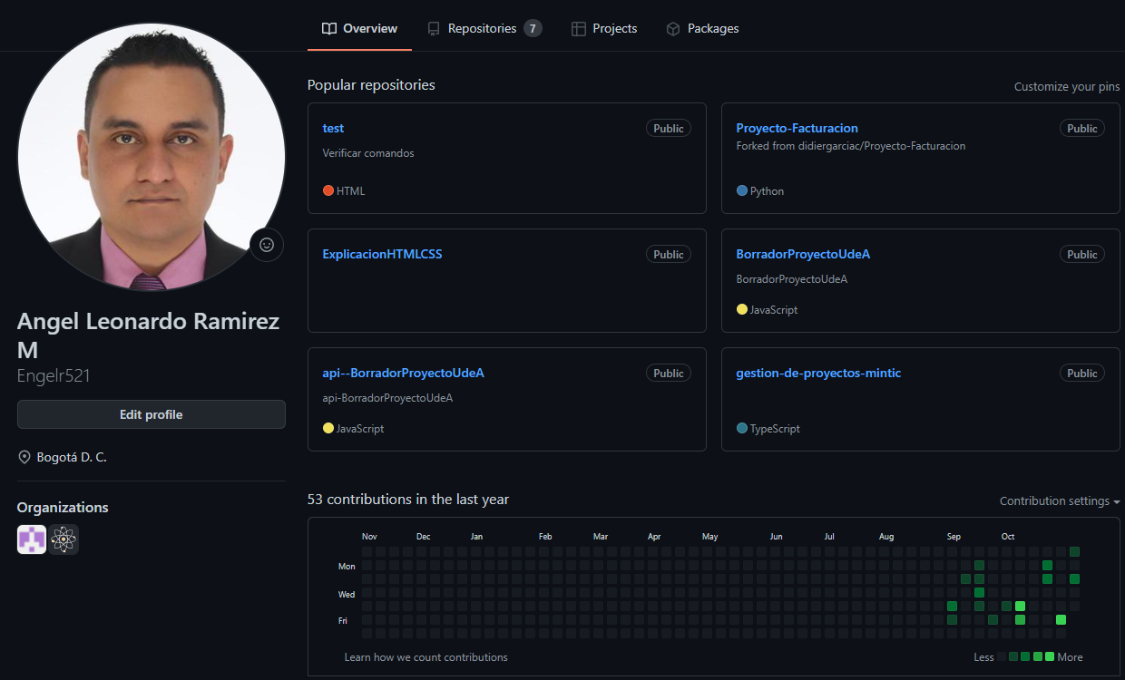

Se creó la organización de ReactSoft, para poder generar los diferentes repositorios para el proyecto, este se puede visualizar en el siguiente link:

<https://github.com/ReactSoft-UdeA>